Государственное казённое общеобразовательное учреждение
«Плоскошская школа – интернат»

Внеклассное мероприятие "Головоломка"

Подготовила и провела: Кириллова Т. Н.

п. Плоскошь
30.11.2017 г.

Цель: - способствовать формированию интеллектуального потенциала учащихся.
Задачи:
- стимулировать творческую активность учащихся;
- развитие мотивации к процессу обучения;
- воспитывать интерес к окружающему миру.

Оформление помещения к празднику Помещение для праздника не требует специального оформления. Однако над входом можно повесить плакат «Праздник головоломок» и развесить по стенам плакаты с нарисованными ребусами, лабиринтами, задачками.

Ход праздника
Воспитатель: Добрый день, ребята! Я рада вас приветствовать на нашем превосходном празднике! А кто знает, что за примечательный день сегодня? (Ребята удивлённо смотрят на воспитателя) Ну как же? Сегодня великий день Незнаек и Почемучек. Давайте дружно встретим наших гостей! (Под аплодисменты ребят входят Незнайка и Почемучка)
Незнайка: Ой, как вас много! Все красивые, очаровательные.
Почемучка: А умные ли?
Воспитатель: Ребята у нас умные, смышлёные.
Незнайка: Словам я верить не привык, поэтому проверим на слове.
Почемучка: А вот и наше первое задание! Незнайка плохо запоминает новые слова, а тем более не распознаёт их. Перед вами несколько слов, ваша задача переставить буквы в словах так, чтобы получилось новое слово.
Задание 1. «Переставь буквы».
Урок (укор),
Кулон (уклон),
Клоун (колун),
Луна (улна),
Туша (утша),
Волос (слово),
Вход (вдох),
Лучок (чулок),
Актёр (тёрка),
Баня (баян).
Почемучка: Умницы! Как легко справились с этим заданием! Незнайка, а может мы не туда попали?
Незнайка: А вот сейчас проверим!
Кто тут самый находчивый и ловкий?
Найдите-ка нам конец пословиц и поговорок!
Задание 2. «Составь пословицу или поговорку»
На экране слева записана первая половина пословиц или поговорок, справа – вторая. Их нужно соединить.
1.Не откладывай на завтра то,.. не вырубить топором. 5.
2.Тише едешь -… так откликнется. 4.
3.За двумя зайцами погонишься,.. сколько зим. 6.
4.Как аукнется,.. ни одного не поймаешь. 3.
5.Что написано пером,.. дальше будешь. 2.
6.Сколько лет,.. что можешь сделать сегодня. 1.
Почемучка (хватается за голову): Что же такое?
Воспитатель: Что случилось?
Почемучка: Ну почему же вы так ловко справляетесь с нашими головоломками?
Воспитатель: Я же сказала, что ребята у нас умные, смышлёные.
Почемучка: Я хочу запутать ещё!
Задание 3. А теперь посмотрим как вы умеете разгадывать ребусы.

1.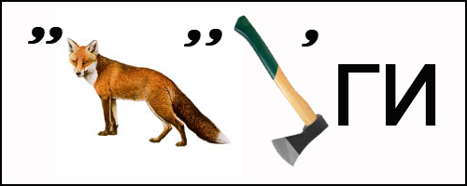 2.

3. 4.

5.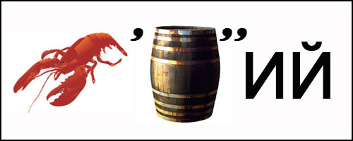 6.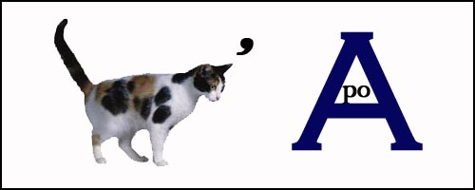

7. 8. 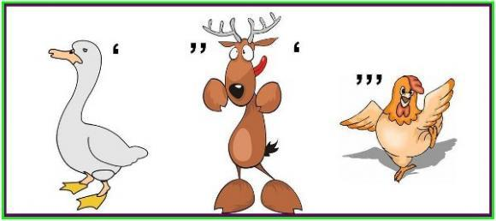

9.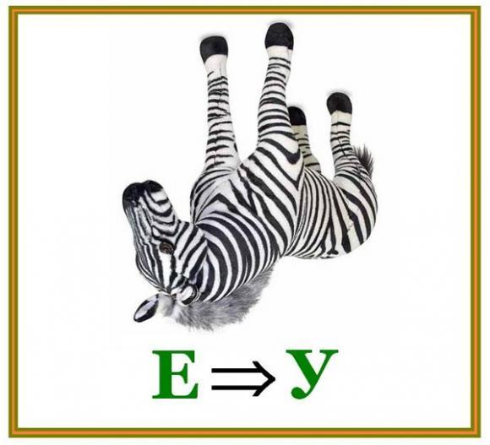 10. 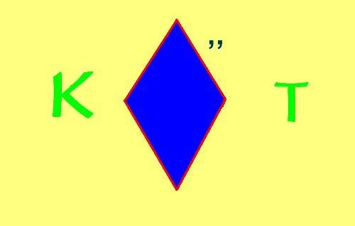

11. 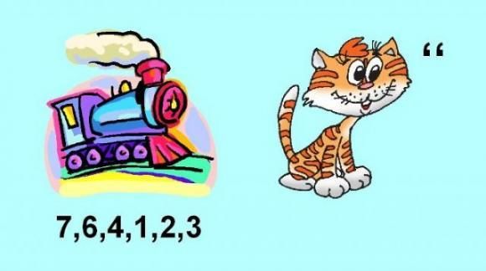 12. 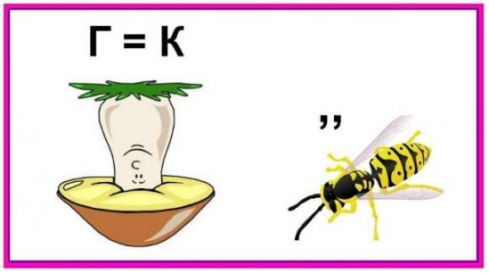
13. 14. 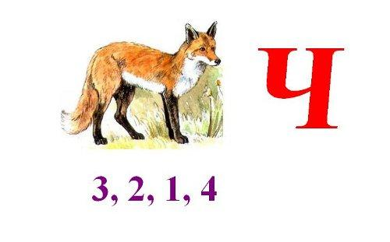
15. 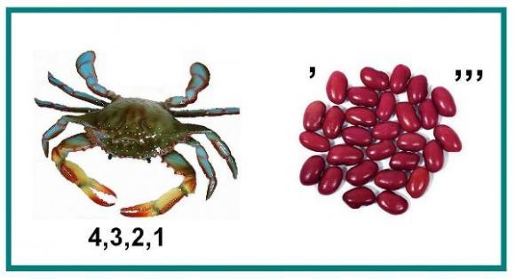 16. 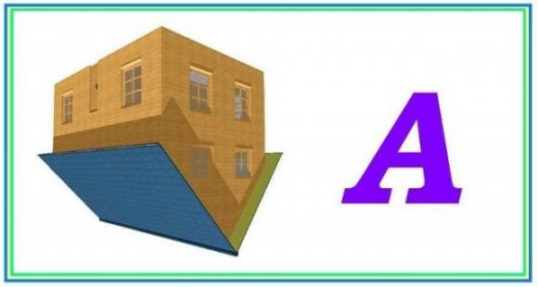
17. 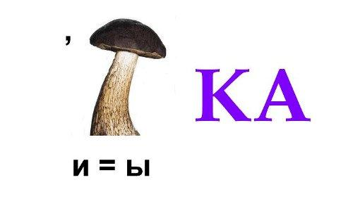

Ответы:
- Сапоги
- Ученик
- Пальто
- Русский
- Рабочий
- Корова
- Береза
- Гусеница
- Зубра
- Крот
- Зоопарк
- Бирка
- Село
- Силач
- Баркас
- Мода
- Рыбка
Почемучка: И с этим заданием вы справились.
Незнайка: Не расстраивайся, почемучка, у нас в запасе есть пара сложнейших заданий! Вот, например, кто догадается, в чём тут дело?
Задание 4. «Что мешает?»
Эй, держи, хватай!
В лесу ловят рыжую лису.
СУ
Шум и гам. Народу тьма.
Громче всех кричит Кузьма.
Ма
Он без куртки, без пальто,
Вместо шапки решето.
То
Из оврага, где ольха,
Слышны крики петуха.
Ха
Изловить лису б неплохо.
Да мешает..
Все: Суматоха.
Воспитатель: Молодцы, ребята!
Почемучка: Незнайка, у нас что-нибудь осталось?
Незнайка: Конечно. Самое интересное и занимательное ждёт вас впереди.
Задание 5. Стихотворение – игра «Птицы».
Перед игрой незнайка предупреждает: «Я называю в игре только птиц, но если вы услышите, что появились не птицы, а что-то другое - дайте мне знать. Можно и топать, и хлопать».
Прилетели птицы:
Голуби, куницы…
Прилетели птицы:
Голуби, синицы,
Мухи и стрижи…
Прилетели птицы:
Голуби, синицы,
Аисты, вороны,
Галки, макароны…
Прилетели птицы:
Голуби, синицы,
Чибисы, чижи,
Галки и стрижи,
Комары, кукушки…
Прилетели птицы:
Голуби, куницы,
Галки и стрижи,
Чибисы, чижи,
Аисты, кукушки…
Даже совки - сплюшки…
Лебеди и утки –
И спасибо шутке!
Воспитатель: Устали, ребята?
А кто умеет разгадывать кроссворды? (Ответы детей)
Молодцы!
Задание 6. Сейчас посмотрим кто из вас справится с этим заданием первым.
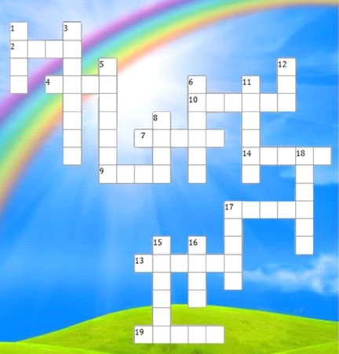

По горизонтали:
2. Синенькая шубка
Весь мир покрыла (Небо)
4. В голубой станице
Девица круглолица.
Ночью ей не спится –
В зеркало глядится (Луна)
7. Люди ждут меня, зовут,
А приходишь – прочь бегут (Дождь)
9. Летит орлица
По синему небу.
Крылья распластала,
Солнышко застлала. (Туча)
10. Без крыльев летит,
Без ног бежит,
Без паруса плывёт. (Облако)
13. Летит огненная стрела,
Никто её не поймает:
Ни царь, ни царица,
Ни красная девица. (Молния)
14. Нашумела, нагремела,
Всё промыла и ушла.
И сады и огороды
Всей округи полила. (Гроза)
17. Без рук рисует,
Без зубов кусает (Мороз)
19. Летит, рычит,
Ветки ломает,
Пыль поднимает
Слышишь его,
А не видишь его. (Ветер)

По вертикали.
1. Он пушистый, серебристый,
Но рукой его не тронь,
Станет капелькою чистой,
Как поймаешь на ладонь. (Снег)
3. У нас под крышей
Белый гвоздь висит.
Солнце взойдёт –
Гвоздь упадёт. (Сосулька)
5. Белая кошка
Лезет в окошко. (Рассвет)
6. Есть невидимка:
В дом не просится,
А прежде людей бежит,
Торопится. (Воздух)
8. Утром бусы засверкали,
Всю траву собой заткали.
А пошли искать их днем,
Ищем, ищем – не найдём. (Роса)
11. Через поля, через луга
Встала нарядная дуга. (Радуга)
12. Ты кричал – оно молчало,
Ты молчал – оно кричало. (Эхо)
15. Ну-ка, кто из вас ответит:
Не огонь, а больно жжёт,
Не фонарь, а ярко светит,
И не пекарь, а печёт? (Солнце)
16. Не снег и не лёд,
А серебром деревья уберёт. (Иней)
17. Подрастал, подрастал,
Был рогатым – круглым стал.
Только круг, чудо-круг
Стал опять рогатым вдруг. (Месяц)
18. Рассыпался горох
На тысячу дорог. (Звёзды)

Воспитатель: Дорогие наши Незнайка и Почемучка, мы тоже приготовили для вас забавное задание.
Задание 7. Сходство и противоположности.
Я сейчас прочитаю вам несколько слов. После каждого слова буду выдерживать паузу, считая до 10. За время паузы вы должны подобрать и сказать 2 слова. Одно схожее по смыслу с тем словом, которое я прочитаю другое – противоположное ему. Например: «мрак» - «свет», «тьма».
- Друг (приятель, враг)
- Твердый (крепкий, слабый)
- Спешить (торопиться, медлить)
- Внимание (сосредоточенность, рассеянность)
- Буря (ураган, затишье)
- Опрятный (аккуратный, неряшливый)
- Влажный (сырой, сухой)
- Прохладный (свежий, теплый)
- Холм (бугор, котлован)
- Яркий (блестящий, тусклый)
- Избыток (излишек, недостаток)
- Широкий (просторный, узкий)
- Строить (созидать, разрушать)
- Смежный (соседний, далекий)
Воспитатель: Да, вы действительно молодцы!
Незнайка: Сложное задание вы придумали для нас. Молодцы! Нам пора уходить. До новых встреч! (Уходят)
Воспитатель: Как жаль, что наш сегодняшний праздник подошёл к концу. Он был по-настоящему незабываемым и непредсказуемым. Мы на славу с вами повеселились и узнали много нового и интересного. Я надеюсь, что ещё не раз встретимся с нашими замечательными героями. Всем спасибо.

Использованная литература:
- Вьюжек Т. Логические игры, тесты, упражнения. – М., 2006.
- Гордон К. Так ли вы умны, как вам кажется. – М., 2004.
- Картер Ф., Рассел К. Разминка для ума. – М., 2007.
- Кряжева Н.Л. Развитие эмоционального мира детей – М.,1997
- Попова М. В. Психология как учебный предмет в школе. – М., 2000.
- Рассел К. Раскройте потенциальные возможности вашего ума. М., 2005.
- Толковый словарь русского языка под ред. С.И. Ожегова, Шведовой Н.Ю. – М., 2003.
- Чистякова М.И. Психогимнастика –М., 1990

